ZENITH结合珠宝镶嵌和制表工艺，打造DEFY高级珠宝系列

虽说我们无法把时间本身作为礼物，但完全可以让度过的每一个时刻变得更为珍贵。适逢假期来临，Zenith特推出高级珠宝系列表款，其中包括DEFY系列中最具代表性的两枚时计：DEFY El Primero 21和DEFY Classic。无论是作为情侣表，抑或是馈赠给特别的TA的难忘佳礼，DEFY的这些珠宝镶嵌表款必定会成为今年冬天的一抹亮色，一段真情告白。

一款现代计时码表杰作的珠宝款式
凭借其无与伦比的精确到百分之一秒的计时码表机芯和现代感十足的造型外观，早已成为必备潮品，DEFY El Primero 21 High Jewelry此番又更上一层楼。凭借全镶嵌明亮切割白色美钻的玫瑰金表壳和狭长方形切割美钻的表圈，这枚 DEFY El Primero 21的最新款式更显出类拔萃。

不仅有美钻闪耀，DEFY El Primero 21 High Jewelry Rainbow将制表技术和镶嵌工艺完美结合在一起，喜感十足。在玫瑰金表壳上，各种尺寸的白色美钻组成看似随意的图案，采用了所谓的｢雪花镶嵌｣工艺。表圈采用活力四射的｢彩虹｣处理，44颗狭长方形切割蓝宝石经过精心挑选，以渐进色排列，涵盖整个可见光谱。这种彩虹效果延伸到开放式表盘之上，小时时标上面镶嵌了蓝宝石，同表圈交相辉映。

曲线撩人的镂空骨架
DEFY Classic比例匀称，配备独特的开放式表盘和机芯，具备完美日常良伴的所有特质。DEFY Classic High Jewelry青出于蓝，配备钛金属表壳，镶嵌明亮切割美钻，表圈上装点狭长方形切割美钻。这枚珠宝表款保留了标志性的Zenith蓝色色调，从表盘到橡胶和鳄鱼皮表带均为如此。

DEFY Classic High Jewelry Rainbow为这个假日季节增添一抹亮色，捕捉所有波长的光彩之美。白色是所有颜色的融合，它是DEFY Classic彩虹效果的完美背景，表圈上有48颗独特的狭长方形切割蓝宝石，按照渐变色调排列，同钛金属表壳上的明亮切割美钻相映成辉，打造完美火彩。

DEFY系列的这些珍贵宝石镶嵌表款将从2019年10月开始在世界各地的Zenith专卖店和零售商处发售，必定会成为圣诞愿望礼单的首选。

ZENITH：瑞士制表业的未来
以创新作为其启明星的Zenith在其所有表款中都配备内部开发和制造的非凡机芯，例如DEFY Inventor及其高精度的单片摆轮，以及DEFY El Primero 21及其频率高达1/100秒的计时码表机芯。自1865年成立以来，Zenith一直持续更新精确和创新的概念，包括航空史早期推出的第一枚｢飞行员腕表｣和第一枚量产的“El Primero”自动计时码表机芯。始终领先一步，Zenith通过更新性能标准和灵感设计，为其独特的传统书写新篇章。Zenith在这里塑造瑞士制表业的未来，伴随着那些敢于挑战时间并为理想积极奋斗的人们。

新闻中心
如需其他图片，请访问以下链接
http://pressroom.zenith-watches.com/login/?redirect_to=%2F&reauth=1

DEFY EL PRIMERO 21 HIGH JEWELRY
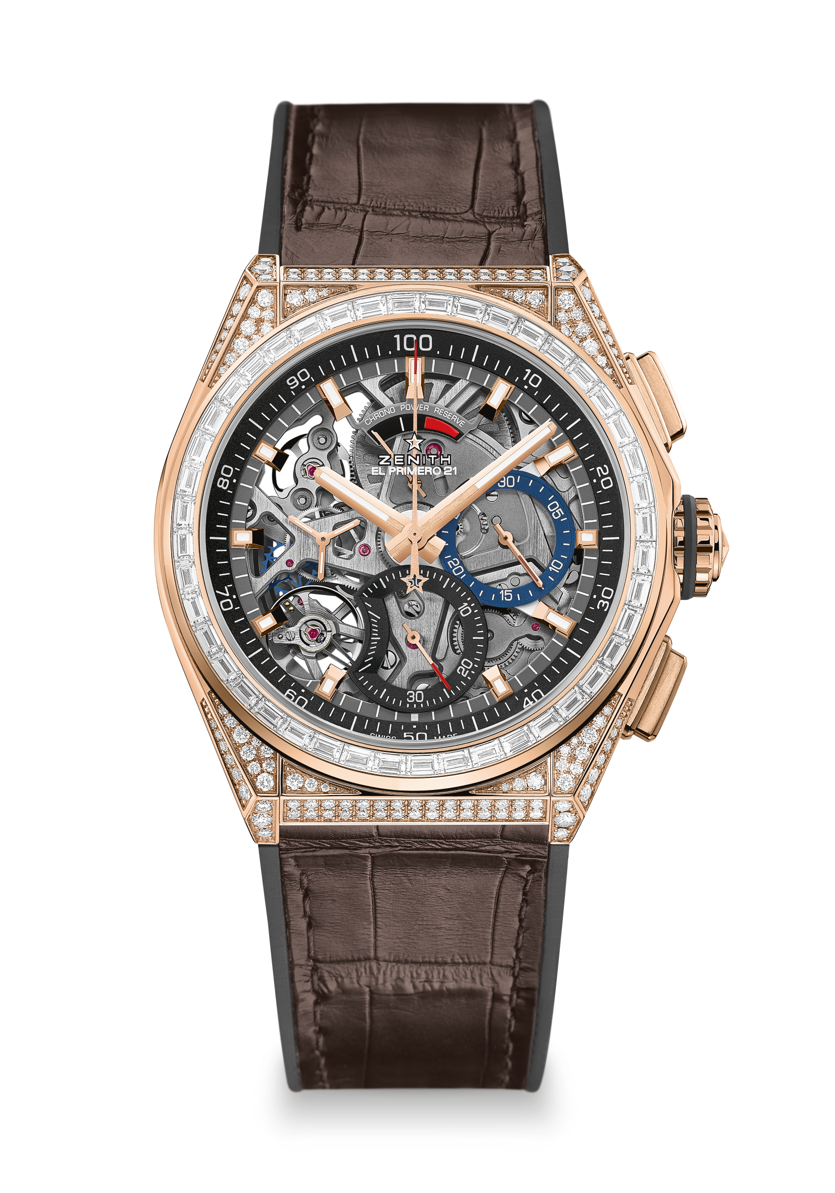
型号：22.9000.9004/71.R585

独特亮点
计时码表机芯精确到1/100秒
计时码表指针每秒转动一圈
腕表配备一个擒纵结构（36 000振次/小时 – 5赫兹）；
计时码表配备一个擒纵结构（360 000振次/小时 – 50赫兹）
天文台认证表

机芯
机芯：El Primero 9004 自动机芯
机芯：14又¼法分（直径：32.80 毫米）
厚度：7.9毫米
组件数：293
宝石数：53
振频：每小时振动36 000次（5赫兹）
动力储备：至少 50个小时
缎面拉丝精饰的特别摆陀

功能
1/100秒计时码表功能
计时码表动力储备指示位于12点钟位置
中置时、分显示
小秒针位于9时位置
- 中置计时指针
- 30分钟计时盘位于3时位置
- 60秒钟计时盘位于6时位置

宝石镶嵌
克拉数: 5.00克拉
表壳: 288颗VVS明亮式切割钻石
表圈: 44颗VVS狭长方形切割钻石

表壳、表盘和表针
直径：44毫米
开心直径：35.5毫米
厚度：14.50毫米
表镜：弧形双面防眩处理蓝宝石水晶玻璃表镜
表背：透明蓝宝石水晶玻璃
材质：玫瑰金，镶钻
防水性能：3 ATM (30米)
表盘：镂空表盘配双色计时盘
小时时标：镀金刻面，带有Super-LumiNova® SLN C1涂层
指针：镀金刻面，带有Super-LumiNova® SLN C1涂层

表带和表扣
表带：带有棕色鳄鱼皮衬里的黑色橡胶表带
表扣：金质和钛金属双折叠表扣

DEFY EL PRIMERO 21 HIGH JEWELRY RAINBOW

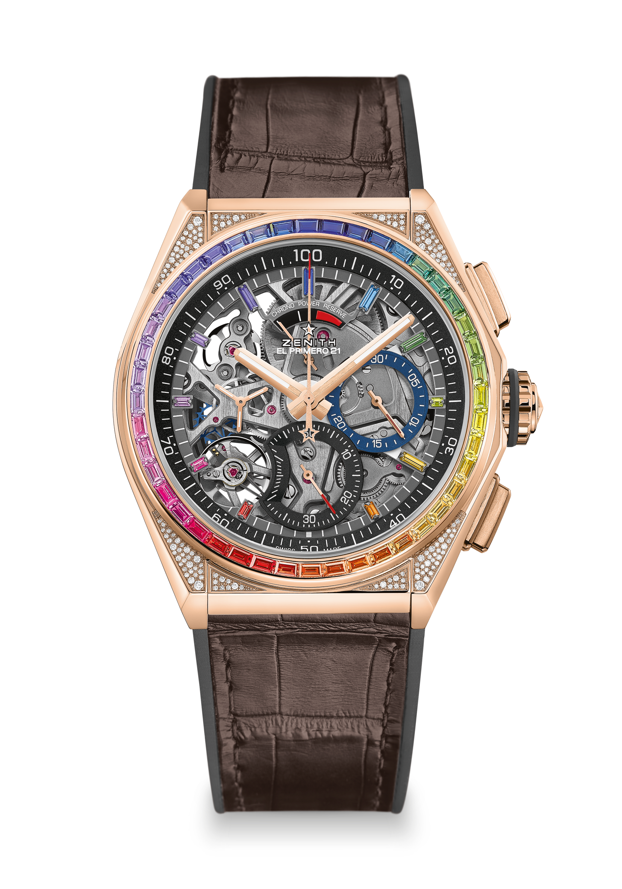
型号：22.9003.9004/72.R585

独特亮点
计时码表机芯精确到1/100秒
计时码表指针每秒转动一圈
腕表配备一个擒纵结构（36 000振次/小时 – 5赫兹）；
计时码表配备一个擒纵结构（360 000振次/小时 – 50赫兹）
天文台认证表

机芯
机芯：El Primero 9004 自动机芯
机芯：14又¼法分（直径：32.80 毫米）
厚度：7.9毫米
组件数：293
宝石数：53
振频：每小时振动36 000次（5赫兹）
动力储备：至少 50个小时
缎面拉丝精饰的特别摆陀

功能
1/100秒计时码表功能
计时码表动力储备指示位于12点钟位置
中置时、分显示
小秒针位于9时位置
- 中置计时指针
- 30分钟计时盘位于3时位置
- 60秒钟计时盘位于6时位置

宝石镶嵌
克拉数: 5.00克拉
表壳: 288颗VVS明亮式切割钻石
表圈: 44颗VVS狭长方形切割蓝宝石
表盘：11颗狭长方形切割蓝宝石

表壳、表盘和表针
直径：44毫米
开心直径：35.5毫米
厚度：14.50毫米
表镜：弧形双面防眩处理蓝宝石水晶玻璃表镜
表背：透明蓝宝石水晶玻璃
材质：玫瑰金全镶嵌
防水性能：3 ATM (30米)
表盘：镂空表盘配双色计时盘
小时时标：由11颗缤纷蓝宝石制成
指针：镀金，琢面，覆以Super-LumiNova®夜光材料

表带和表扣
表带：带有棕色鳄鱼皮衬里的黑色橡胶表带
表扣：金质和钛金属双折叠表扣

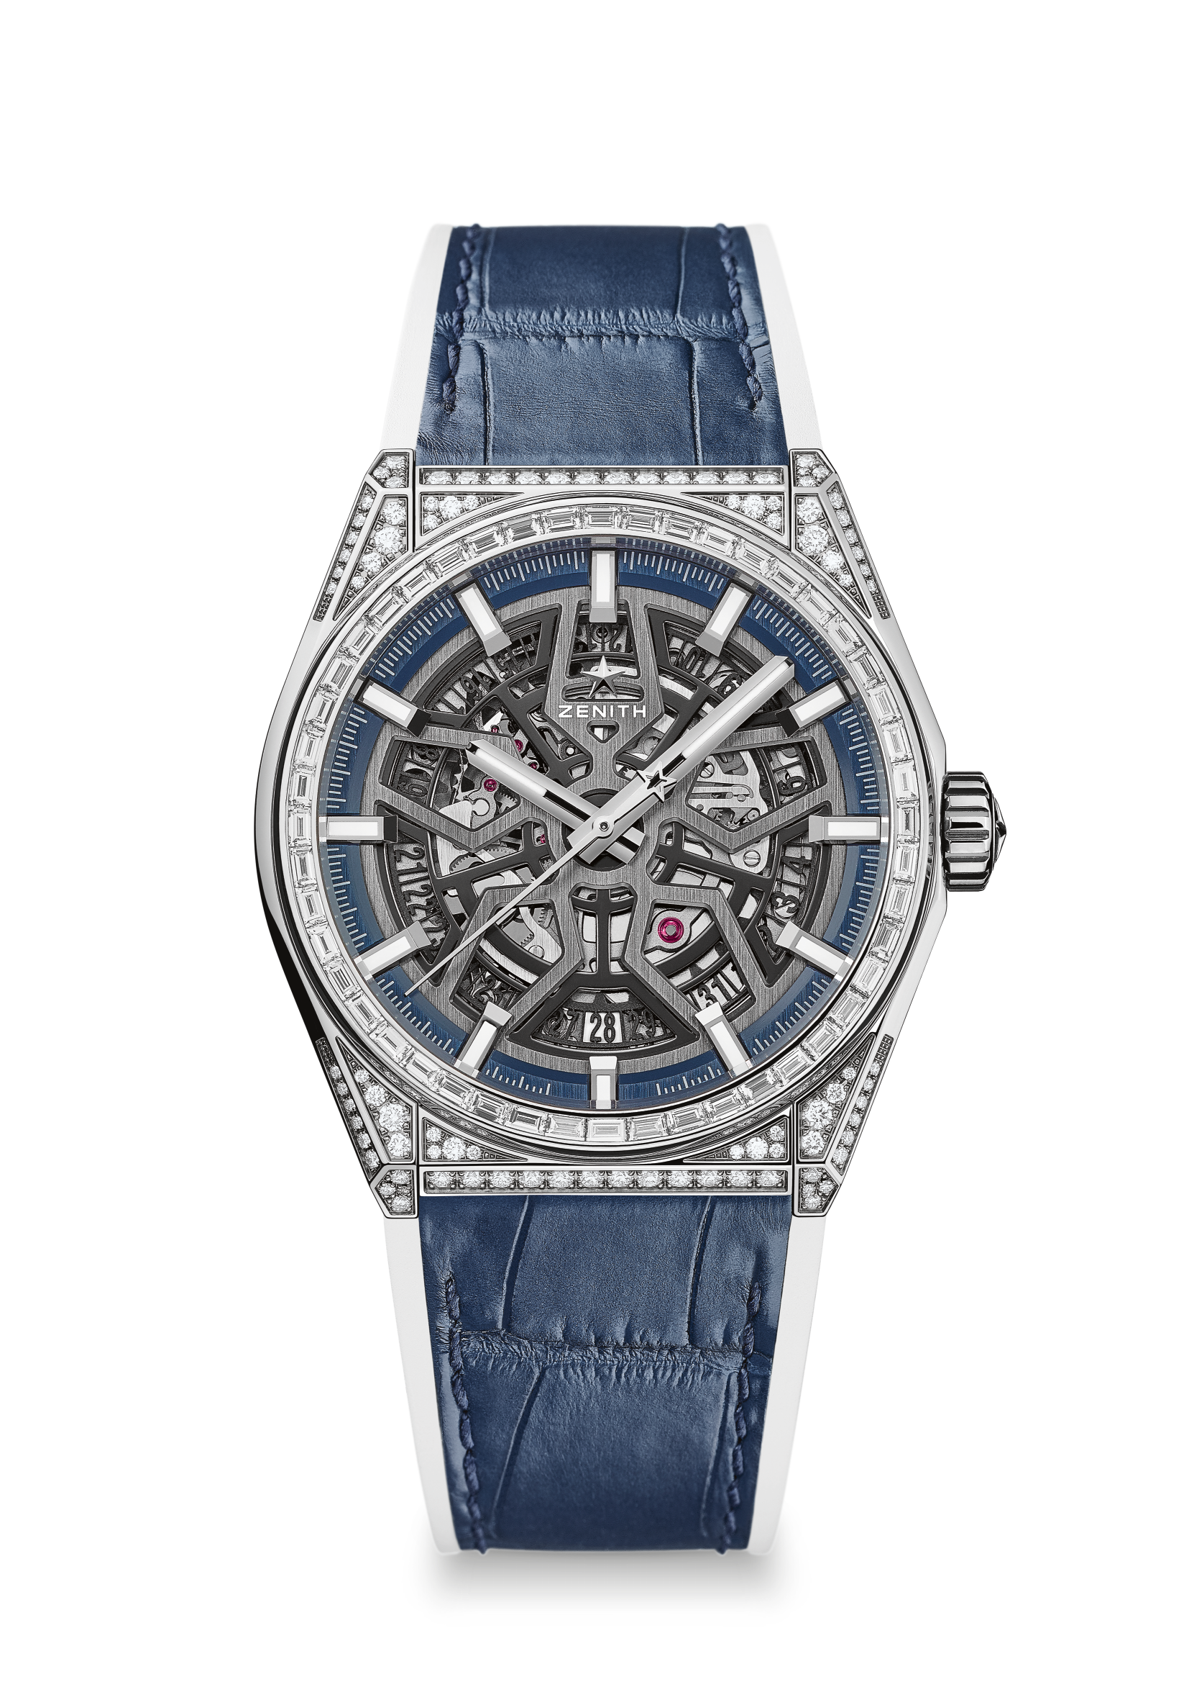
DEFY CLASSIC HIGH JEWELRY
型号：32.9001.670/78.R590

亮点
41毫米钛金属全镶嵌表壳
Elite自动镂空机芯
硅质擒纵轮及擒纵叉

机芯
Elite 670 SK自动机芯
机芯：11又½法分（直径：25.60毫米）
机芯厚度：3.88毫米
组件数：187
宝石数：27
振频：28 800振次/小时 (4赫兹)
动力储备：至少 50个小时
精饰：缎面拉丝精饰的特别摆陀

功能
中置时、分显示
中置秒针
日期显示位于6点钟位置

宝石镶嵌
克拉数: 3.865克拉
表壳: 192颗VVS明亮式切割钻石
表圈: 48颗VVS狭长方形切割钻石

表壳、表盘及指针
直径：41毫米
开心直径：32.5毫米
厚度：10.75毫米
表镜：弧形双面防眩处理蓝宝石水晶玻璃表镜
表背 ：透明蓝宝石水晶玻璃
材质：钛金属
防水深度 ：3 ATM (30米)
表盘：镂空
小时时标：镀铑刻面，Super-LumiNova® SLN C1涂层
指针：镀铑刻面，Super-LumiNova® SLN C1涂层

表带和表扣
表带：白色橡胶表带，覆以蓝色鳄鱼皮涂层
表扣：钛金属双折叠表扣

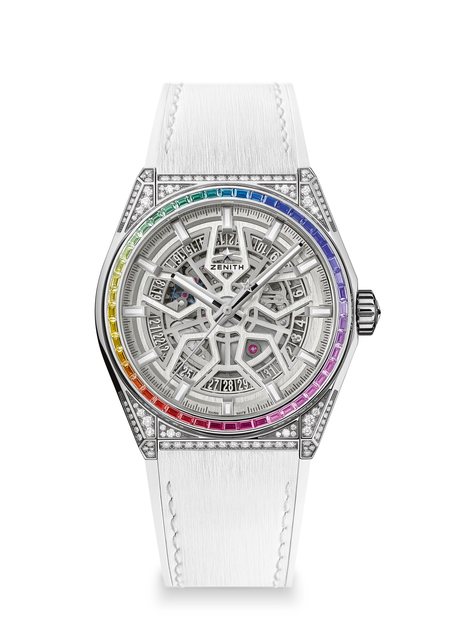
DEFY CLASSIC HIGH JEWELRY RAINBOW
型号：32.9002.670/71.R583

亮点
41毫米钛金属全镶嵌表壳，配备彩虹表圈
Elite自动镂空机芯
硅质擒纵轮及擒纵叉

机芯
Elite 670 SK自动机芯
机芯：11又½法分（直径：25.60毫米）
机芯厚度：3.88毫米
组件数：187
宝石数：27
振频：28 800振次/小时 (4赫兹)
动力储备：至少 50个小时
精饰：缎面拉丝精饰的特别摆陀

功能
中置时、分显示
中置秒针
日期显示位于6点钟位置

宝石镶嵌
克拉数: 3.865克拉
表壳: 192颗VVS明亮式切割钻石
表圈: 48颗VVS狭长方形切割蓝宝石

表壳、表盘及指针
直径：41毫米
开心直径：32.5毫米
厚度：10.75毫米
表镜：弧形双面防眩处理蓝宝石水晶玻璃表镜
表背：透明蓝宝石水晶玻璃
材质：钛金属
防水深度：3 ATM (30米)
表盘：白色镂空
小时时标：镀铑刻面，Super-LumiNova® SLN C1涂层
指针：镀铑刻面，Super-LumiNova® SLN C1涂层

表带和表扣
表带：白色橡胶表带，具备白色｢缎面效果｣
表扣：钛金属双折叠表扣

